Drodzy Uczniowie!!!
Temat: Sortowanie i filtrowanie bazy danych –Rekrutacja
Kiedy baza danych jest obszerna, na dodatek rekordy nie są poukładane według żadnej kolejności alfabetycznej, bardzo trudno jest znaleźć odpowiedni wpis w tabeli lub formularzu. Dlatego przydatnymi narzędziami są różnego rodzaju filtry, dzięki którym możemy wyświetlić tylko te rekordy, które nas interesują, a następnie posortować je.
Sortowanie danych w Excelu
Sortowanie danych to rozmieszczenie danych tabeli w zadanym porządku oraz określonej kolejności.
Przykładem może być posortowanie danych tabeli np. alfabetycznie według nazwisk od a do z lub odwrotnie na przykładzie bazy danych uczniów zrekrutowanych do szkoły średniej.
Jeżeli chcemy posortować dane najpierw zaznaczamy w tabeli dane, które chcemy posortować. Następnie klikamy na Menu Dane, a potem wybieramy Sortuj.
W oknie sortowanie ustalamy kryteria sortowania.
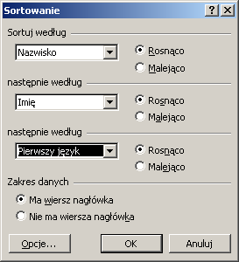
Filtrowanie danych
Filtorwanie danych to ukrywanie niepotrzebnych danych i wyświetlanie tylko tych, które spełniają zadane kryteria.
Aby włączyć filtr danych należy wybierać z Menu: Dane → Filtr → Autofiltr.
Po włączeniu autofiltra możemy zadawać kolumnie odpowiednie kryteria wyświetlania
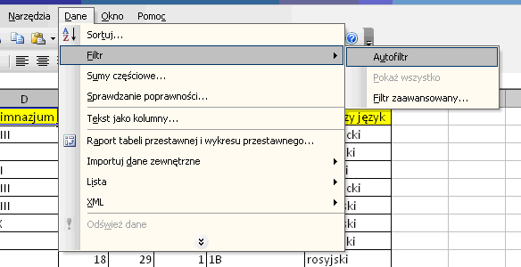
Po włączeniu autofiltra możemy zadawać kolumnie odpowiednie kryteria wyświetlania
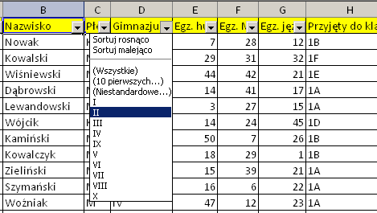
Można jednocześnie włączyć filtr w kilku kolumnach.
Zachęcam zagadnąć w poniższy materiał:
https://www.youtube.com/watch?time_continue=18&v=J_8qfBFRER8&feature=emb_logo
Poniżej link do pełnej bazy REKRUTACJA:
https://www.dropbox.com/s/kha1s33duxxmxzu/V.16.1.Rekrutacja.xltx?dl=0
Zadanie dla chętnych:
Korzystając z bazy danych rekrutacja:
- Posortuj alfabetycznie nazwiska i odziały klasowe uczniów (proszę zrzut ekranu rozwiązania i podać pierwszy i ostatni rekord w bazie po posortowaniu )
- Przygotuj liste uczniów płci zenskiej z VIII gimnazjum , które wybrały język francuski( podaj ilość osób oraz zrzut ekranu)
- Ile jest uczniów płci męskiej którzy uzyskali z egz. Humanistycznego więcej niż 20 a mniej niż 40 punktów( zrzut ekranu)

